YARENY NOHEMI MONTELLANO PIZANO
HABILIDAD VERBAL .
ACTIVIDAD INTEGRADORA
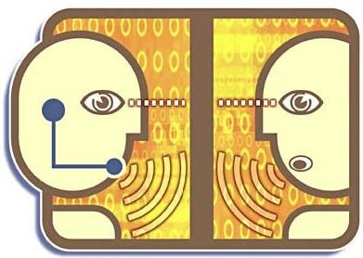
Introducción a la actividad

Las técnicas de expresión oral que acuerdan las normas generales que se deben de seguir para la buena comunicación oral, es la forma de expresar sin barreras lo que pensamos, además de esto nos sirve como instrumento para comunicar sujetos externos a él. Se debe tener presente que la expresión oral en diferentes circunstancias es más extensa que la hablada pues necesita más elementos paralingüísticos para terminar su significado final.

SIMPOSIO | SEMINARIO | FORO | MESA REDONDA | DEBATE
Los exponentes o personas encargadas de intervenir deben ser expertos en la materia que se va a tratar. | Los miembros tienen intereses comunes en cuanto al tema y un nivel de información semejante acerca del mismo | Lugar físico o virtual que se emplea para reunirse e intercambiar ideas y experiencias sobre diversos temas. | Lugar apto o idóneo para realizar debates y disertaciones | Las intervenciones se deben establecer en igualdad sin que exista predilección para alguno de los debatientes.
Quien debe introducir el tema es el coordinador. | Todo Seminario concluye con una sesión de resumen y evaluación del trabajo realizado. | El moderador es alguien con amplios conocimientos del tema. Su función es la calidad del debate. | Estas mesas son utilizada en administración para disertar los problemas y presentar las soluciones correspondientes. | Cada oponente tiene un determinado tiempo para exponer.
El público se limita a escuchar, aunque generalmente, al final se da un espacio para hacer preguntas. | El Seminario puede trabajar durante varios días hasta dar término a su labor. Las sesiones suelen durar dos o tres horas. |  | Las intervenciones se deben establecer en igualdad sin que exista predilección para alguno de los debatientes. | Las ideas de los contrincantes (sobre el tema) deben ser contrarias.

